**Compte rendu Base de données**

Réalisé par :

KELLAL YOUNESS

1. **Ajouter le champ date_naissance à la table étudiant et y insérer des valeurs en utilisant le navigateur ou des opérations update.**

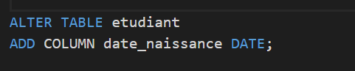

1. **Afficher le nom, le prénom et la date de naissance (le nom du jour, celui du mois et l'année) des étudiants.**

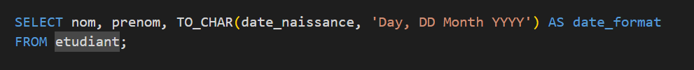

1. **Calculer de deux façons différentes l'âge moyen des étudiants.**

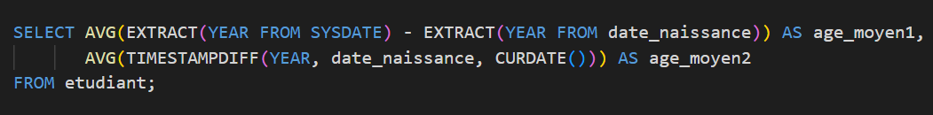

1. **Afficher le nombre d’étudiants de l’établissement et le moyen de leurs âges.**

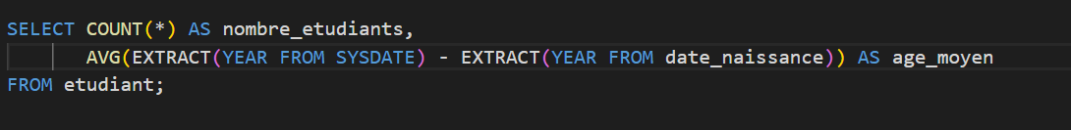

1. **Afficher le nombre d’étudiants de l’établissement, le minimum, le maximum et la moyenne de leurs âges.**

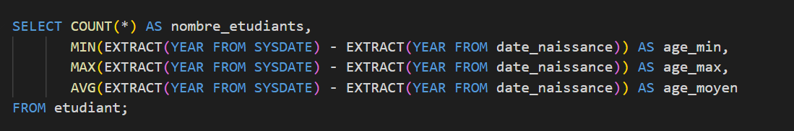

1. **Lister par année le nombre d’étudiants, la moyenne, le maximum et le minimum des notes.**

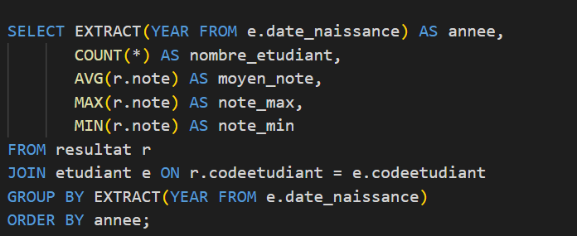

1. **Lister par année le nombre d’étudiants de l’année 1 et 2, ainsi que la moyenne, le maximum et le minimum de leurs notes.**

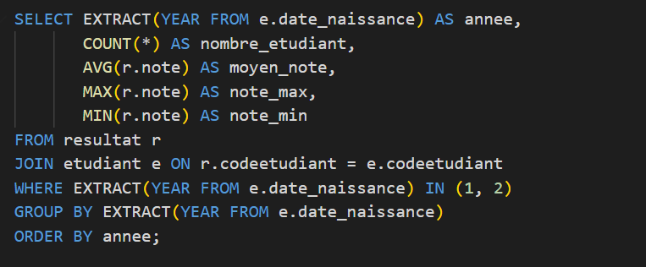

1. **Chercher par année le nombre d’étudiants de la ville Agadir et Casa, ainsi que la moyenne, le maximum et le minimum de leurs notes.**

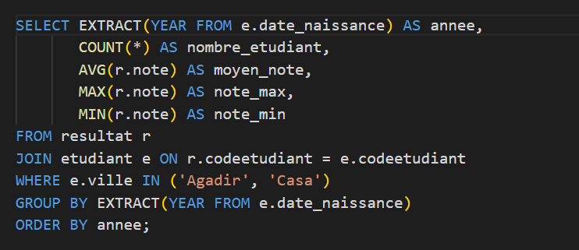

1. **Lister par année le nombre d’étudiants de l’année 1 et 2, et venant de Marrakech ou de Taroudant, ainsi que la moyenne, le maximum et le minimum de leurs notes.**

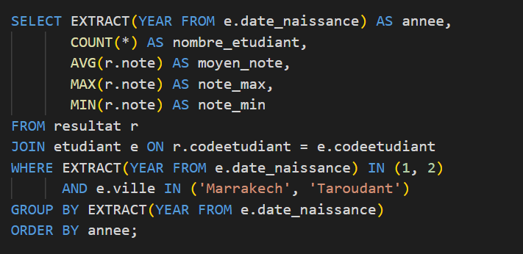

1. **Lister par année le nombre d’étudiants, la moyenne, le maximum et le minimum de notes tels que la moyenne soit comprise entre 12 et 16.**

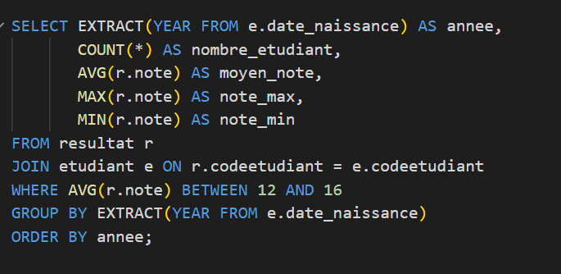

1. **Lister par année le nombre d’étudiants, la moyenne, le maximum et le minimum de notes ordonnés par moyenne des notes.**

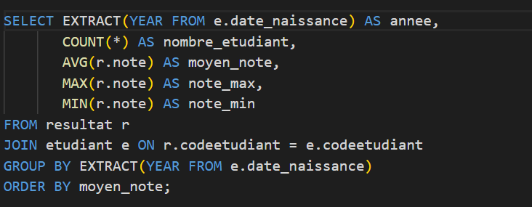

1. **Afficher par année le nombre d’étudiants, la moyenne, le maximum et le minimum de notes ordonnés par nombre d’étudiants et par moyenne de notes descendantes.**

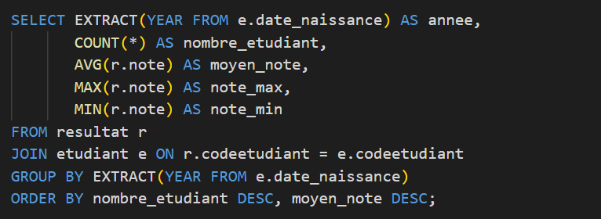

1. **Donner la liste de noms des enseignants dont le nom contient ‘i’ à la fin. On préférera que la première lettre du nom soit en majuscule et les autres lettres soient en minuscules.**

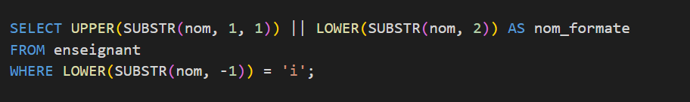

1. **Donner le nom des enseignants qui assure plus de deux cours.**

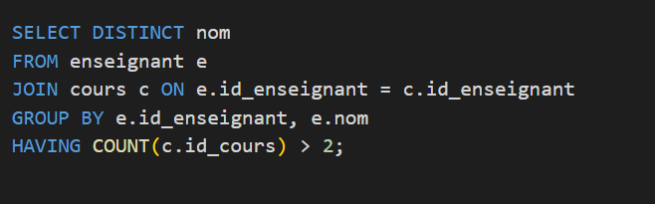

1. **Afficher le nom et la spécialité des enseignants dont la spécialité est connue.**

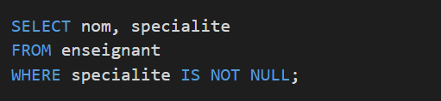

1. **Lister les noms des enseignants ayant la même spécialité.**

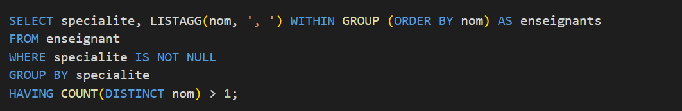

1. **Lister les noms des enseignants qui font le même cours.**

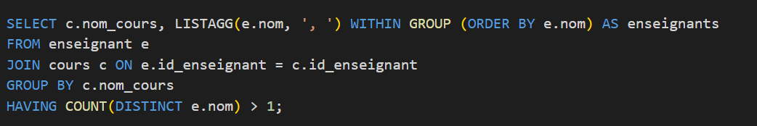

1. **Créer une autre table ETUDIANTS semblable à Etudiant et la charger par des tuples dont les num_etu sont distincts de ceux de ETUDIANT. Faire l’union de ETUDIANTS et ETUDIANT.**

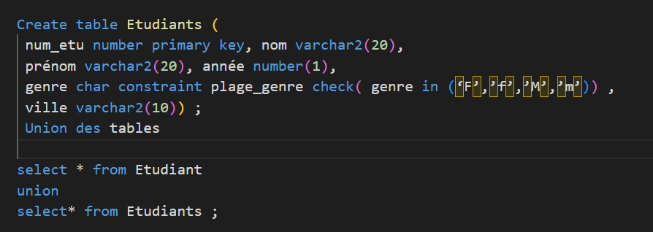

1. **Faire l’union de ETUDIANT et de ETUDIANTS pour l’année 1.**

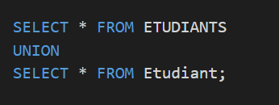

1. **Faire l’union de : ( les étudiants de la 1 année de ETUDIANT) et (les étudiants de la 3 année de ETUDIANTS).**

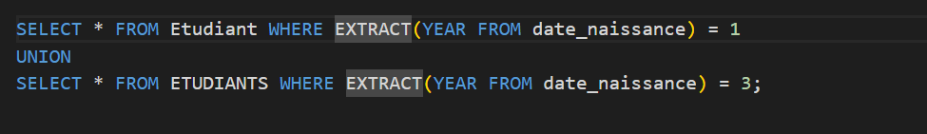

1. **Donner le nom la moyenne le minimum et le maximum de notes de chaque étudiant.**

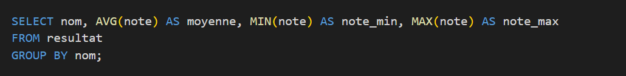

1. **Donner le nom la moyenne le minimum et le maximum de notes de chaque étudiant de la 1ère année.**

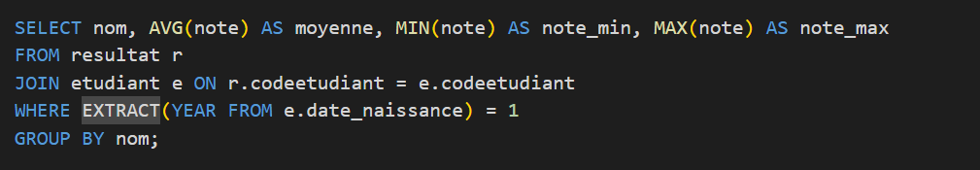

1. **Donner le nom la moyenne le minimum et le maximum de notes de chaque étudiant dont la moyenne est supérieure à 11.**

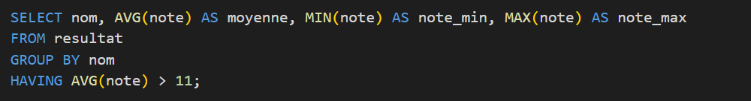

1. **Donner le nom la moyenne le minimum et le maximum de notes de chaque étudiant de la 2 année et dont la moyenne est supérieure 12.**

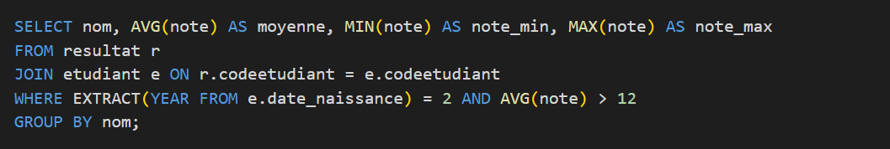

1. **Lister le numéro, le nom, la moyenne et l’option de chaque étudiant.**

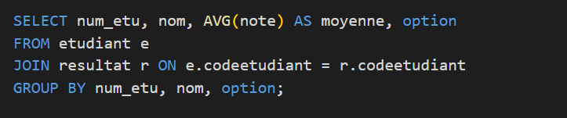

1. **Afficher les enseignants qui assurent tous les cours sauf le cours de réseaux.**

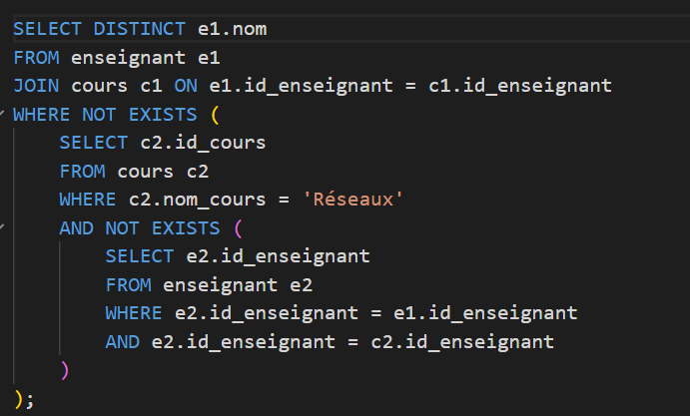

1. **Vérifier que les enseignants ayant une charge, figurent bien dans la table enseignant.**

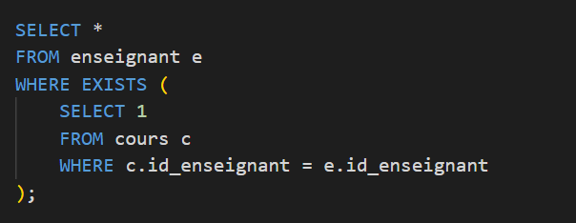

1. **Construire une vue qui va contenir les numéros, les noms et les moyennes des étudiants de 1ère année.**

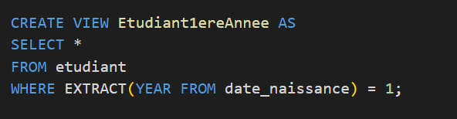

1. **Afficher le contenu de la vue créée à la question précédente**

